KEMASKINI PAPARAN SERAHAN WANG TAK DITUNTUT (VERSI BAHASA MALAYSIA)
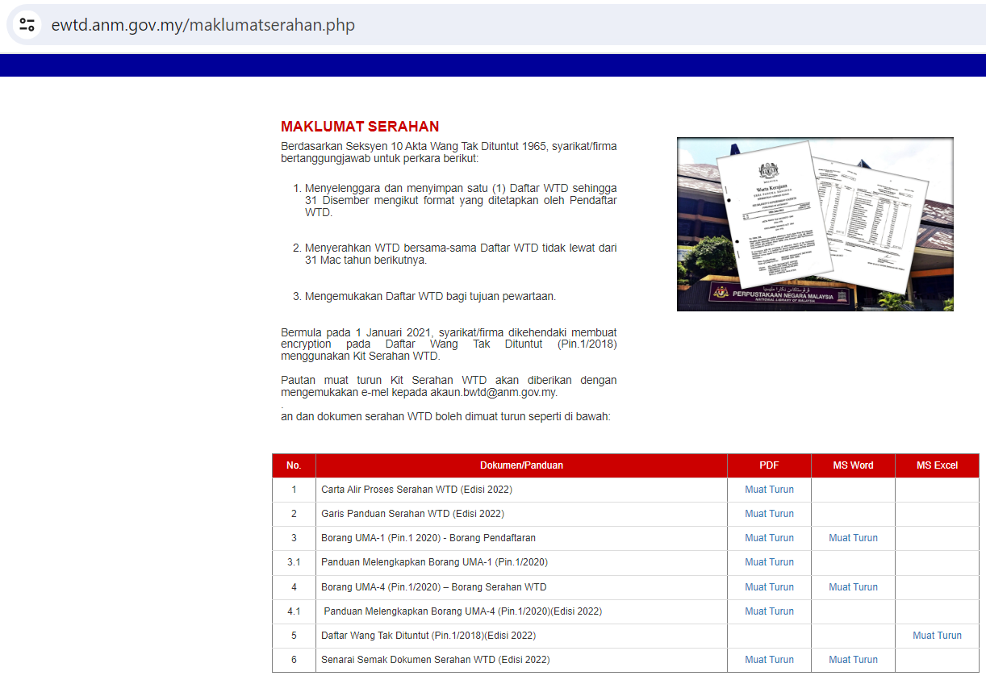
1. Kemaskini paparan Info WTD > Maklumat Serahan
Bil. | Tindakan | Sebelum | Selepas
1. | Ubah Nama Dokumen | 1. Carta Alir Proses Serahan WTD (Edisi 2022)  2. Garis Panduan Serahan WTD (Edisi 2022)  3. Borang UMA-1(Pind.1 2020) – Borang Pendaftaran  4. Borang UMA-4(Pind.1 2020) – Borang Serahan WTD  4.1 Panduan Melengkapkan Borang UMA-4 (Pin.1/2020)  5. Daftar Wang Tak Dituntut (Pin.1/2018)  6. Senarai Semak Dokumen Serahan WTD | 1. Carta Alir Proses Serahan WTD (Edisi 2024)  2. Garis Panduan Serahan WTD (Edisi 2024)  3. Borang UMA-1(Pind.1 2023) – Borang Pendaftaran (Edisi 2024)  4. Borang UMA-4(Pind.1 2023) – Borang Serahan WTD  4.1 Panduan Melengkapkan Borang UMA-4 (Pin.1/2023) (Edisi 2024)  5. Daftar Wang Tak Dituntut (Pin.1/2018) (Edisi 2024)  6. Senarai Semak Dokumen Serahan WTD (Edisi 2024)

